Тема: Программное обеспечение.

1. Программа
Самые первые программы разрабатывались непосредственно на машинном языке и не все люди могли заниматься их разработкой, только профессиональные программисты.
В 60-е годы началась разработка языков программирования высокого уровня, которые позволили существенно облегчить работу программистов, и создание программ стало доступно даже для начинающих пользователей компьютера.
Как компьютер «учился» обрабатывать информацию:
50-60-е годы мог только вычислять, т.е. обрабатывать числовую информацию.
70-е годы компьютер «научился» работать с текстом и до сих пор чаще всего компьютеры используются для работы с текстовой информацией.
В 80-е годы – способность работать с графической информацией.
В 90-е годы - возможность обрабатывать звуковую информацию.
Программа - это последовательность команд, которую выполняет компьютер в процессе обработки информации.
Программирование - деятельность человека по созданию программы.
Все программы хранятся во внешней и постоянной памяти компьютера.
Но, для того, чтобы компьютер мог выполнить ту или иную обработку информации по соответствующей программе, она должна быть помещена (загружена) в оперативную память.
Программы создавались в течение нескольких десятилетий и поэтому сегодня их насчитывается огромное количество.
Программное обеспечение (ПО)- все многообразие программ, используемых в современном компьютере.
Вывод: таким образом, для обработки информации на компьютере необходимо иметь не только аппаратное обеспечение - устройства компьютерной системы («hardware»), но и программное обеспечение («software»), которое наделяет компьютер мыслями и интеллектом.
2. Классификация ПО
Все программное обеспечение делится на три класса:
- Системное программное обеспечение
- Прикладное программное обеспечение
- Инструментарий программирования
Системное ПО - является основным ПО, неотъемлемой частью компьютера. Без него невозможно взаимодействовать ни с одним устройством ЭВМ. Именно системное ПО руководит слаженной работой всех элементов, компьютерной, системы, как на аппаратном уровне, так и на программном. Ни с одним из других видов ПО вы не сможете работать, если в вашем компьютере отсутствуют некоторые системные программы. Именно они заставляют компьютер «действовать», «не спать», «дышать».
Прикладное ПО – предназначено для выполнения конкретных задач пользователя. Поэтому наиболее дружественно пользователю прикладное ПО.
Инструментарий программирования - это средства, предназначенные для создания ПО, т.е. того же, системного и прикладного ПО. Его составляют разнообразные языки и среды программирования.
Все программное обеспечение можно систематизировать по другому параметру, а именно по длительности нахождения в оперативной памяти компьютера. С этой точки зрения различаются резидентные и нерезидентные программы.
Резидентные программы - это программы, на протяжении всей работы компьютера находящиеся в его оперативной памяти. Их постоянное присутствие в ОЗУ необходимо в связи с тем, что эти программы на протяжении всего периода включения компьютерной системы следят за ее состоянием. К таким программам, например, относятся операционная система и антивирусные программы, т.к. под управлением операционной системы вообще работает компьютер, а антивирусная программа постоянно должна контролировать изменения, происходящие в файловой системе, чтобы предупредить проникновение компьютерных вирусов.
Нерезидентные программы - это программы, которые по окончании своей работы выгружаются полностью или частично из ОЗУ. Это, например, прикладные программы.

Домашнее задание
Уровень знания: выучить основные термины и определения урока, виды ПО.
Уровень понимания:
Задание № 1 Найди лишнее.  А) Текстовый процессор, Мicrosоft Excel, графический редактор, отладчик, переводчик;  Б) Операционная система, архиваторы, табличный процессор, антивирусная программа;  В) Отладчик, транслятор, языки программирования, программа - оболочка. | Задание №2 Сравни, чего больше:  А) Графических редакторов или прикладных программ?  Б) Антивирусных программ или системных программ?  В) Отладчиков или языков программирования?
Задание № 3
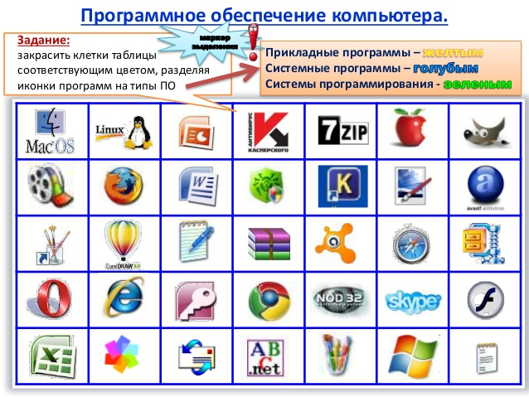
Уровень применения: какие программы есть на вашем домашнем компьютере и как вы их используете? Подготовьте примеры обработки информации, произведенной вами.
ПРИЛОЖЕНИЕ
Программы | Пояснение | Примеры
Системное программное обеспечение
Базовая система ввода-вывода BIOS | Проверяет исправность устройств компьютера, загружает в ОЗУ программу-загрузчик. | BIOS
Операционные системы | Комплекс программ, распределяющих ресурсы компьютерной системы и организующих работу других программ | MS – DOS  Windows  UNIX
Программы – оболочки | Программы, обеспечивающие более комфортное общение пользователя с командами ОС | Norton Commander  Windows Commander  FAR
Программы диагностики | Проверяют работу основных устройств компьютера
Антивирусные программы | Программы обнаружения компьютерных вирусов и их уничтожения | DrWeb  Антивирус Касперского  AIDSTEST
Программы обслуживания  дисков | Программы проверки целостности логической и физической структуры дисков, дефрагментация
Архиваторы | Программы упаковки файлов и группы файлов для уменьшения занимаемого ими места на диске | WinRar  PКZIP  ARJ
Драйверы | Программа, обеспечивающая взаимодействие компьютера с оборудованием и устройствами.
Программы-утилиты | Вспомогательная компьютерная программа в составе общего ПО для выполнения специализированных типовых задач, связанных с работой оборудования и ОС
Прикладное программное обеспечение
Текстовые процессоры | Про граммы для создания, редактирования и оформления текстовых документов | Microsoft Word  LEXICON
Табличные процессоры | Программы, позволяющие выполнять операции над данными, представленными в табличной форме | Мicrosоft Ехсеl  Бухгалтерские программы 1С: Бухгалтерия
Компьютерная графика и анимация | Средства создания неподвижных и движущихся изображений | Графические редакторы  Paint  Adobe Photoshop  CorelDraw  PhotoFinish
Средства создания презентаций | Программы создания и показа наборов слайдов | Мiсrosоft PowerPoint  ICQ
Средства коммуникаций | Программы для работы в компьютерной сети | Internet Explorer  Орега  WinGate  Outlook Express  The Bat!
Системы автоматизированного проектирования  (САПР) | Средства проектирования электронных схем, машин, механизмов | АutоСаd  КОМПАС
Настольные издательские системы | Программы компьютерной верстки и подготовки изданий к тиражированию
Обучающие программы | Помогают процессу обучения | Клавиатурные тренажеры  Тесты  Программы построения моделей объектов и процессов
Игры | Программы для организации досуга и обучения | Стратегии  Лабиринты  Логика
Инструментальное программное обеспечение
Трансляторы | Переводчики программ языков программирования в машинные коды
Отладчики | Средства поиска и исправления ошибок
Интегрированные среды разработки приложений | Объектно-ориентированные языки программирования | Visual Basic  Delphi
Языки программирования | Средства создания программ для компьютера | Basic  Pascal  C++

